GRAZ

Da in Graz Streckenverlängerungen im Straßenbahnnetz vorgesehen waren, überlegten die Grazer Verkehrsbetriebe eine Ausschreibung für neue Fahrzeuge.

Die Firma Siemens AG Österreich, Bereich Transportation Systems, reagierte rasch und ULF 43 und wieder einmal ULF 50 kamen zum Einsatz.

Für den Betrieb in Graz mussten u. a. die linken Portalaußenverkleidungen adaptiert werden.

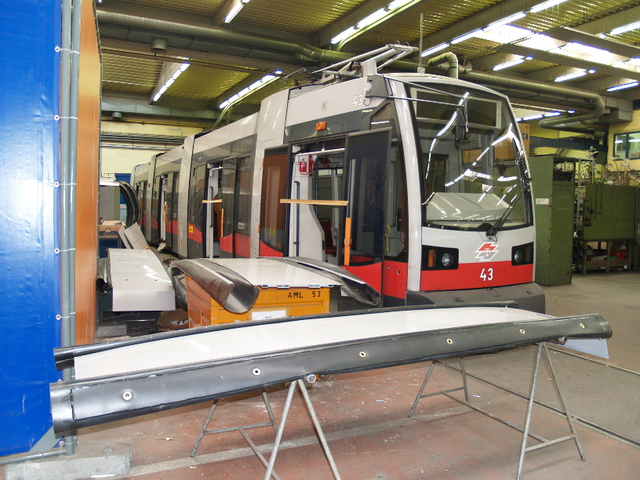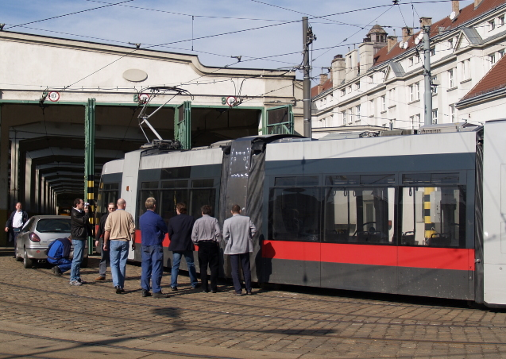
Fotos: MP 250-ULF_Graz_052 251-ULF_Graz_001

In Graz waren beide Fahrzeuge in der Remise Steyrergasse stationiert.
Die Testfahrten im Grazer Gleisnetz fanden ausschließlich außerhalb der Betriebszeiten statt.
Ein Fahrgastbetrieb war nicht vorgesehen.

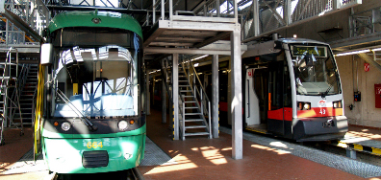
Foto: Peter Mattersdorfer 254-ULF_Graz_442
Bei den Testfahrten wurde das komplette Gleisnetz befahren. Nach den anfänglichen Markierfahrten mit einem Fahrzeug fanden Begegnungstests mit Grazer Fahrzeugen statt und in weiterer Folge auch Begegnungen der beider Wiener Wagen.

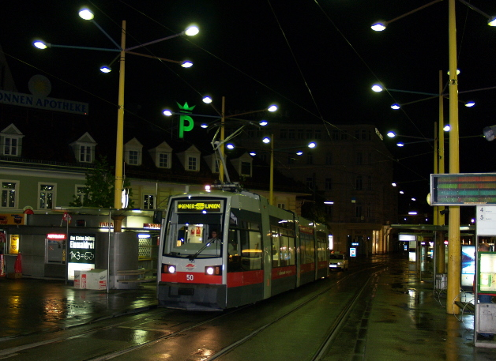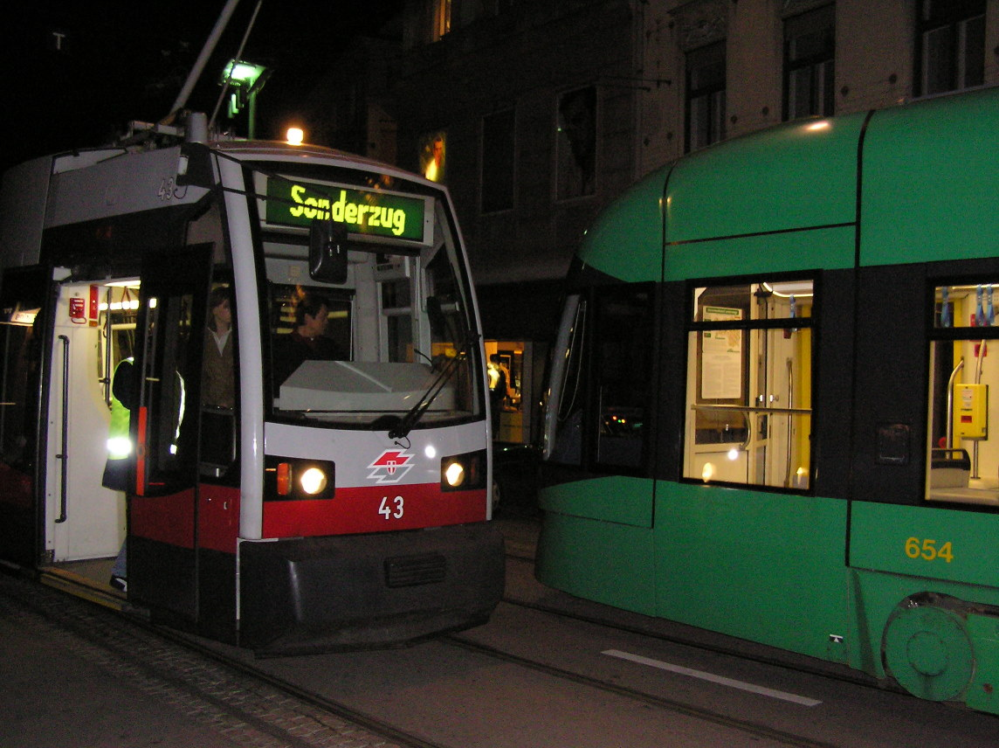
Foto: MP 255-ULF_Graz_636 Foto: Dieter Heusgen 256-P4220146

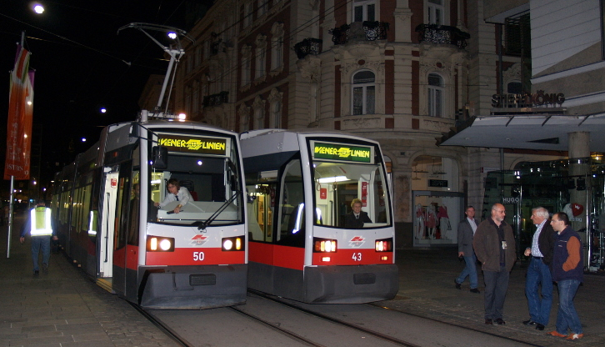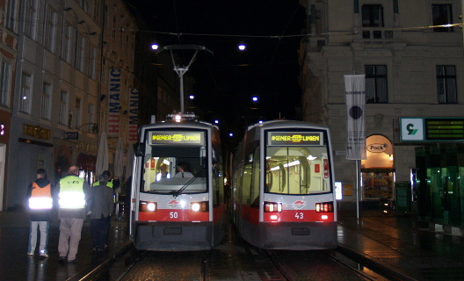
FOTOS MP 260-ULF_Graz_802 261-ULF_Graz_807

Die interessanteste Nacht war vom 28.April auf den 29. April mit der Begegnung der beiden Wiener Niederflurfahrzeuge in der Murgasse.

Der Startpunkt von ULF 43 war beim Hauptplatz, der des ULF 50 die Murbrücke. Zuerst wurde mit 5, 10, 15 und 20 km/h gefahren, bei der letzten Fahrt 50km/h.
Die zum Stillstand gekommenen Fahrzeuge wurden sofort untersucht - es konnten keine Berührungsspuren an beiden Fahrzeugen festgestellt werden.

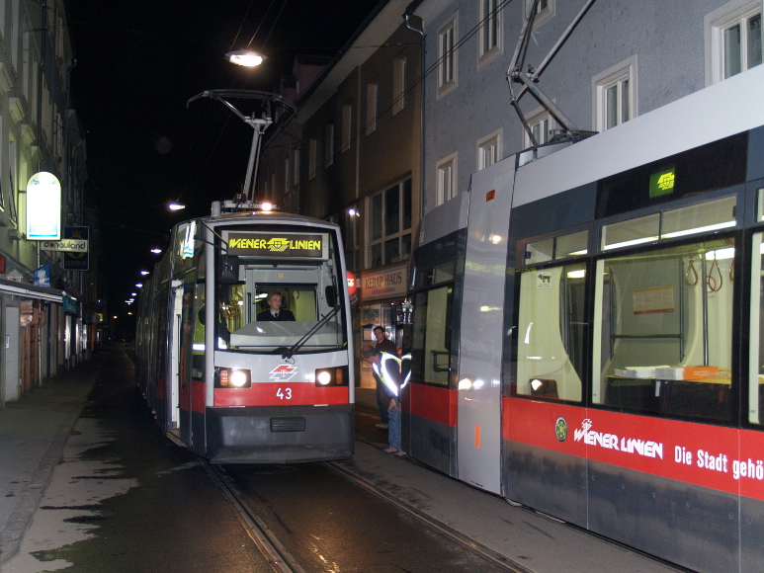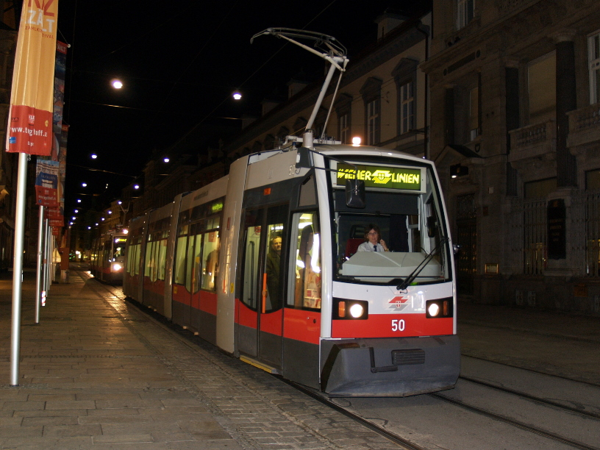
FOTOS: MP 262-ULF_Graz_785

Der Einsatz in Graz erfolgt von Mitte April bis Anfang Mai 2005.

ULF 43 traf in Wien am 3. Mai ein, ULF 50 folgte tags darauf.

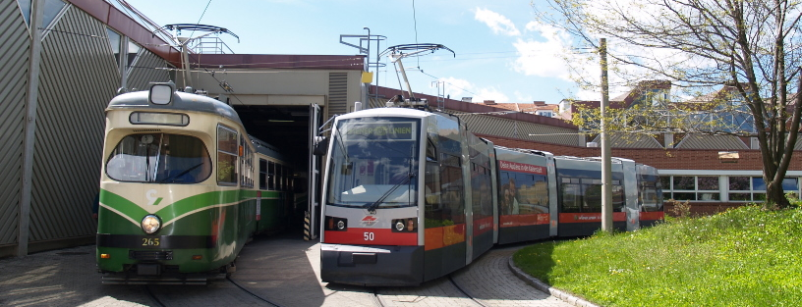
Foto: Peter Mattersdorfer 264-ULF_Graz_746

